Kính thưa quí bạn
Hôm nay mình nói chuyện kỷ thuật và chuyện nhận diện nhữg thứ tào lao và nhận diện email nguy hiểm
1. Nói về LiFi và WiFi
2. Nhận diện loại email tào lao rất phổ thông ngày nay: 10 bí quyết khiến người Đức trường thọ nhất thế giới
3. Một bằng hữu bày cách làm video cho Youtube bằng Create a video with FilmoraGo
4. Nhận diện hai email hăm doạ, nói hoài vẫn có người bị gạt.
HCD (9-Mar-2018)
------------
Trước tiên giới thiệu cùng các bạn cái video Charlot nầy chắc nhiều bạn chưa coi qua
Những phim của Charlot vừa khôi hài nhưng lại vừa chua chát. Ông quả là một thiên tài cho tới bây giờ chưa thấy ai qua nỗi.
Phim dưới đây cho chúng ta thấy trong cái thiện có cái ác, mà trong cái ác vẫn còn mầm thiện. Cá kết cuộc thường là ăn hiền gặp lành y như cải lương xưa.
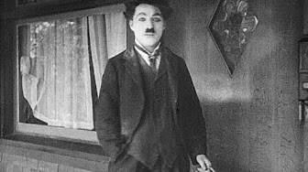
25:04
Police (1916) Charlie Chaplin
Police is Charlie Chaplin's 14th film with Essanay Studios and was released in 1916. It was made at the Majestic Studio in Los Angeles. Charlie plays an ex-convict who finds life on the outsi
----------
From: Quang Nguyen [mailto:qua 17@ mail.com]
Sent: Thursday, March 8, 2018 12:39 PM
To: HCD j
Subject: Li-Fi/WiFi
Thưa anh,
Khi có thời giờ rảnh, xin anh viết về Li-Fi. Hiện nay đa số bà con xài Wi-Fi trong nhà. Có nên dùng Li-Fi thay thế Wi-Fi không? Giá cả ở Amazon thấy cũng khá rẻ.
Cám ơn anh.
HCD: Thưa anh, chuyện dùng ánh sáng để truyền data đã có từ rất lâu (40 năm nay) Bây giờ từ năm bảy năm nay thì người ta lăm le dùng ánh sáng để chuyển data cho Internet (LiFi=The term was first introduced by Harald Haas during a 2011 TEDGlobal talk in Edinburgh).
Chúng ta thử nhìn lại hai thứ nầy WiFi và LiFi tí xíu.
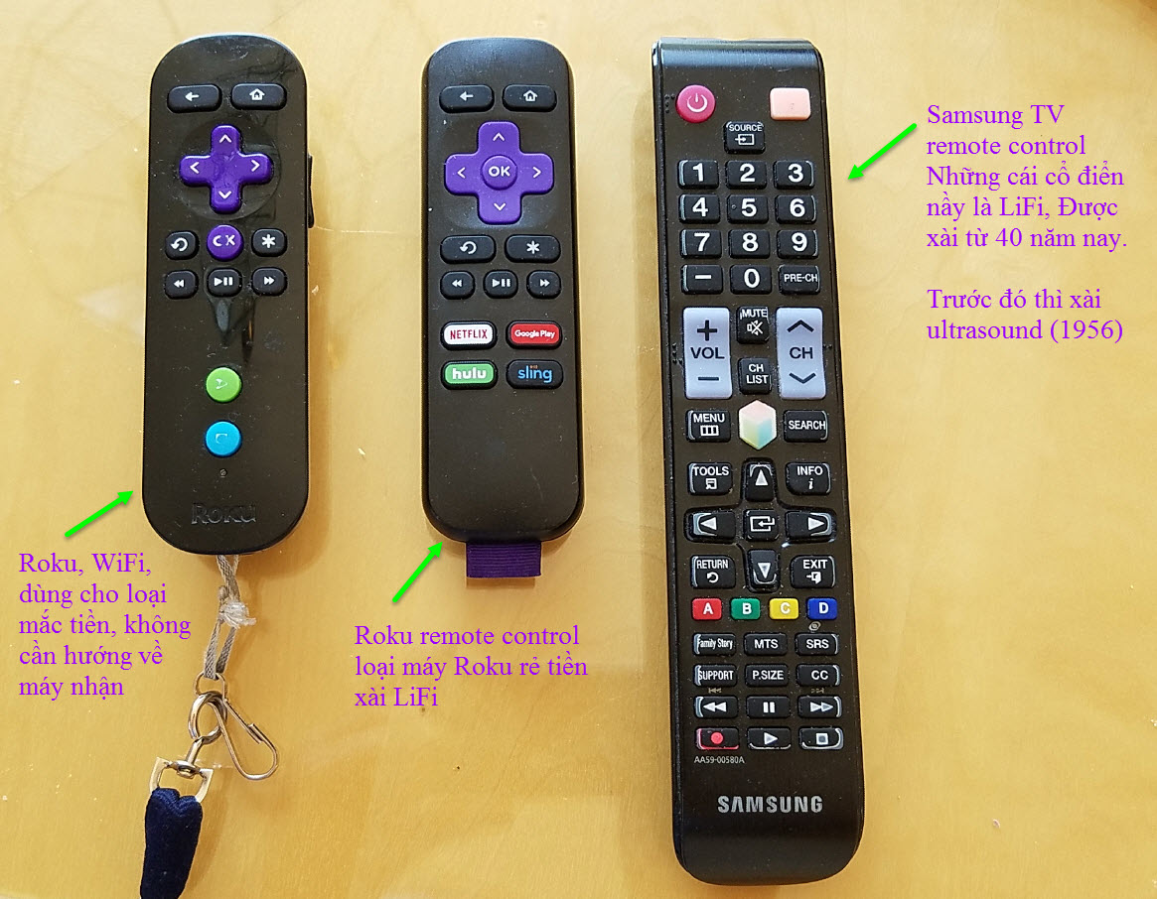
WiFi dùng sóng điện từ để chuyển data đi như là chúng ta biết kể cả BluTooth. Các remote control cho máy bay nhỏ dùng tiêu khiển đều dùng WiFi, hình ảnh video tù drone chuyển về cũng qua WiFi.
Remote control rẻ tiền đều dùng LiFi (hình trên) cái bất tiện của nó là phải hướng về cái TV để điều kiện, cách vách ngăn là không dùng được. Còn WiFi thì hướng remote về bất cứ hướng nào cũng điều khiển được, ngay cả từ phòng khác.
Những loại máy bay drone rẻ tiền thì dùng remot control LiFi
Thí dụ cái nầy:
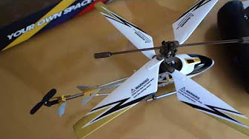
6:28
Giới thiệu chiếc trực thăng drone khá tinh vi (720p)
Dang Huynh Chieu
Syma S107G, sản xuất liên tiếp nhiều năm. Nhớ hát ở 720p ảnh mới rõ.
Hiện người ta nghiên cứu thay WiFi bằng LiFi dùng để connect máy móc vào Internet. Tuy nhiên còn nhiều trở ngại là vì ánh sáng bị vật rắn ngăn chận. Sóng điện từ (WiFi) xuyên qua tường, còn ánh sáng (LiFi) thì bị chận. Đã bắt đầu nhưng còn nghiên cứu dài dài mới thay được WiFi.
Một trong những lý do thay thế là sóng điện từ đã hết băng tầng, dễ bị nhiểu vì trùng nhau. Còn ánh sáng thì tầng số lớn gấp bội, nên băng tầng còn dư nhiều, khó bị nhiểu. Tuy nhiên nếu cái drone bay trên cao ngoài trời nắng thì chắc chắn không dùng LiFi được vì ánh nắng quá mạnh, làm át mất ánh sáng rất yếu từ emote control. Trong trường hợp nầy phải dùng WiFi (sóng điện từ) mới ổn.
---------
Thưa các bạn hôm nay tôi mang một bài nói đại nói ẩu, nói vô căn ra phân tách chơi. Hể các bạn thấy loại bài vở email kiểu tào lao nầy thì delete cho rồi đừng có chuyển cho người khác tốn con mắt con mủi lắm. Ừ mà có khi bạn bè nhận được những bài kiểu nầy từ một vị nào đó hoài hoài thì lần hồi email của vị nầy gởi ra bà con ta coi thường là cái chắc. Sau đó lời nói ccccu3a vị nầy cũng chẳng ai thèm tin.
From: Lan Nguyen
Sent: Thursday, March 8, 2018, 7:35:25 AM PST
Subject: 10 bí quyết khiến người Đức trường thọ nhất thế giới
10 bí quyết khiến người Đức trường thọ nhất thế giới
Người Đức không chỉ nổi tiếng tinh thần thép và nghiêm túc như những cỗ xe tăng mà còn là một trong những dân tộc có tuổi thọ cao nhất trên thế giới, cao hơn 10 tuổi so với mức trung bình của toàn thế giới.
Mới đây, Tổ chức Y tế Thế giới đã báo cáo thống kê y tế thế giới 2016 tại Geneva cho biết, tuổi thọ bình quân của người Đức lại lập kỷ lục cao mới: tuổi thọ bình quân toàn cầu là 71,4 tuổi, của Trung Quốc là 76,1 tuổi, của Đức là 81 tuổi. 130 năm trước, tuổi thọ trung bình của nam giới người Đức là 35 tuổi, ở nữ giới cũng không quá 38 tuổi. Trong vòng 100 năm ngắn ngủi, họ đã trở thành quốc gia nổi tiếng sống thọ.
Mười bí quyết trường thọ của người Đức được lưu truyền như sau:
HCD: có chắc người Đức ăn tỏi nhiều hơn các sắc dân khác không?
Bản dưới đây là thống kê năm 2015 của WHO (Tổ chức Y tế Thế giới) . Trong 21 quốc gia đứng đầu không có nước Đức. Các bạn có tin là qua năm 2016 thì Đứng lên hạng nhất không. Lên từ từ đâu nhảy cái một như thể thao được.
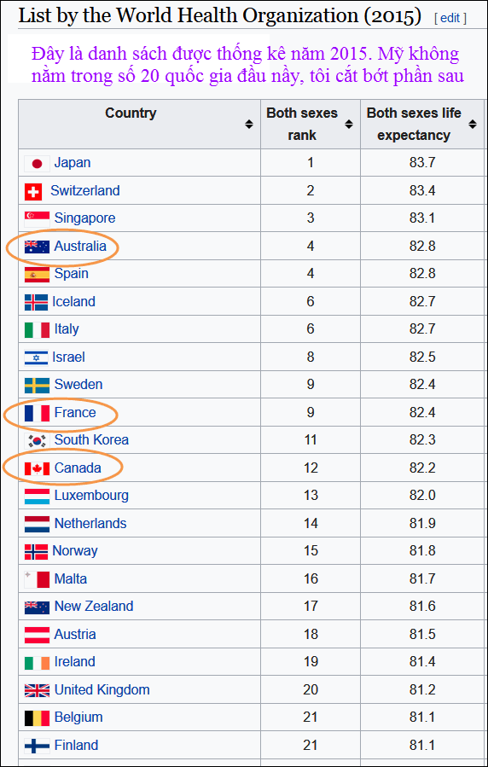
1. Ba bữa trong ngày đều ăn tỏi
HCD: Con vịt nầy nói ẩu rồi. Đức không ăn nhiều tỏi đâu. Xem hình
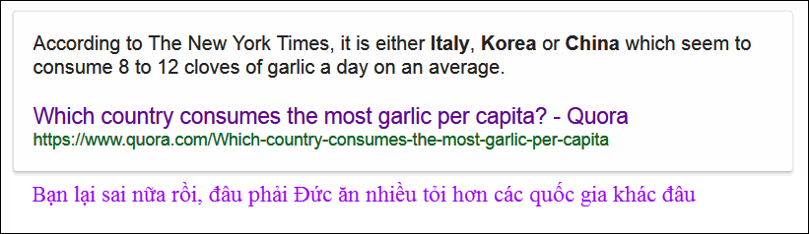
2. Uống trà xanh hoa quả
Người Đức rất thích uống cà phê, khắp nơi đều có thể thấy các tiệm cà phê, nhưng hiện nay xu thế uống trà đã rất phổ biến. Họ còn cho thêm dâu khô vào trà xanh để thành trà xanh dâu, thêm lô hội để có trà xanh lô hội…
HCD: Tuổi thọ là kể từ 70 năm tới bây giờ, truớc kia uống cà phê, và bây giờ uống trà thì trà đâu có dự phần tăng tuổi thọ. Vậy thì cà phê tăng tu62i thọ đúng không? Có trà xanh có lô hội dính vô thì tôi tin là do Việt Nam ta nói ẩu.
3. Ăn cá vào mỗi ngày thứ sáu
HCD: Cái nầy đâu riêng chi người Đức, những người theo đạo Chúa đều ăn cá ngày thứ sáu mà. Mà bạn có chắc chắn là toàn nước Đức ăn cá ngày thứ sáu không? Tôi tin bạn gán đại y như gán người Đức sống thọ nhất thế giới vậy.
4. Uống sữa từ nhỏ, nấu ăn cũng dùng sữa
Lượng sữa mà người Đức tiêu thụ mỗi năm đứng đầu toàn thế giới./
HCD: Đúng không đó, có nhiều nhất thế giới không vậy? Bạn gán ẩu chăng.
4. Mỗi ngày “đứng nhiều hơn ngồi”
HCD: cũng gán bừa y như trên
5. Đi bộ thường xuyên
HCD: cũng gán bừa y như trên
6. Không so đo về ăn mặc sẽ tự thả lỏng bản thân
Việc ăn mặc của người Đức rất tùy ý.
HCD: Tầm bậy rồi, tôi không tin như vậy, có lẽ (có lẽ) người sống ở Mỹ ăn mặc tự do nhất.
Tôi thấy người Mỹ ra đường ăn mặc rất tự do. Thấy thầy cô giáo dạy học vẫn không ăn mậc "theo qui cũ". Ngay quí vị giám đốc hãng lớn khi trình diện trước công chúng cũng có khi không "cà vạt cổ cồn". Nhưng sao ăn mặc tự do lại sống lâu. Các sắc dân ở rừng Amazon thiếu vãi cũng ăn mặc rất phóng khoáng.
7. Biết nghỉ ngơi, không được làm phiền vào ngày nghỉ.
Người Đức cực kỳ xem trọng hoạt động nghỉ ngơi vào ngày nghỉ.
HCD: Các quốc gia đông người theo đạo Chúa cũng vậy thôi. Đâu riêng chí người Đức, nhưng bạn có chắc vậy không hay bạn gán ấu.
8. Không chấp nhận già, nghỉ hưu cũng không rảnh rỗi
HCD: Có chắc vậy không?
9. Không tự ý uống thuốc, uống thuốc phải nghiêm túc tuân theo lời dặn dò của bác sỹ
HCD: May quá chỉ có một điều nầy may ra là trúng
DKN (St)
Kết luận: Thưa các bạn loại email tào lao chi địa nói bừ nói bải nầy lan tràn trong email, trong Internet quá nhiều. Ngày xưa báo chí sách vở in khó khăn, và người xưa khi viết bao giờ cũng đắn đo cẩn thận, suy xét từ chữ. Lúc đó dân trí và sự hiểu biết của người Việt chúng ta cao hơn bây giờ (tôi tin như vậy) Lúc đó sách vở kiểu ăn nói bừa bải cũng có nhưng so với tác phẩn có giá trị thì rất ít. Ngày nay số lượng rác rến kiều trên nhiều hơn bài vở có ích rất nhiều. Trình độ chung hẳn xuống tấp hơn ngày xưa.
---------------
From: XYZ @yahoogroups.com [mailto:XYZ @yahoogroups.com]
Sent: Thursday, March 8, 2018 10:04 PM
To: Yahoogroups
Subject: [XYZ ] Create a video with FilmoraGo [1 Attachment]
Xin giới thiệu lại FilmoraGo app có trong Apple Play store ( free )
Bạn có thể vào đó mà download vào phone tay để làm video gởi
vào Youtube, email, Facebook...rất tiện lợi.
Phu
Xem link hướng dẫn sau đây :
https://youtu.be/X7AXgzcaYaY
From: XYZ @yahoogroups.com [mailto:XYZ @yahoogroups.com]
Sent: Friday, March 9, 2018 7:12 AM
To: XYZ ; HuynhChieuDang
Subject: Re: [XYZ ] Create a video with FilmoraGo
Thưa anh Đẳng,
FilmoraGo nhớ là có chữ Go đàng sau thì mới free
Có loại Filmora của Wondershare ( không có chữ Go ) thì hay hơn nhưng
dùng cho PC và tốn tiền.
Nhân dịp xin nhắc anh Đẳng là Windows 10 không còn Windows Movie Maker nữa
mà nó thay bằng cái app dùng để xem hình ảnh là Photos app, lúc nào cũng có sẳng trong
Windows 10.
Cái app đó vừa để Open xem hình ảnh, Video...vừa để Edit hình, Edit Video....thay cho
cái Windows Movie Maker.
Cứ Righ Click lên bất cứ 1 file hình, hay 1 file video nào rồi chọn
Open with......> Photos thì sẽ tìm thấy nơi dùng để Edit hình và làm Video
( chỗ đó thường có hình cây viết chì, hai cây viết chì chéo nhau hay có chữ
Edit & Create a Video )
Anh Đẳng có thì giờ chỉ cho anh em, vì thường họ ngại download software vào Pc
cái nầy đã Build in sẳng trong Windows dùng rất an toàn và cũng dễ.
Phu
HCD: Cám ơn Dược Sĩ Trần Trọng Phu, xin giới thiệu cho các bạn nào cần. Tôi xài software commercial nên khó giúp các bạn được nhiều. Software free chắc có nhiều bạn có được dễ dàng hơn.
----------

Lúc nầy loại email nguy hiển lan tràn, các bạn nên nhìn qua để tránh
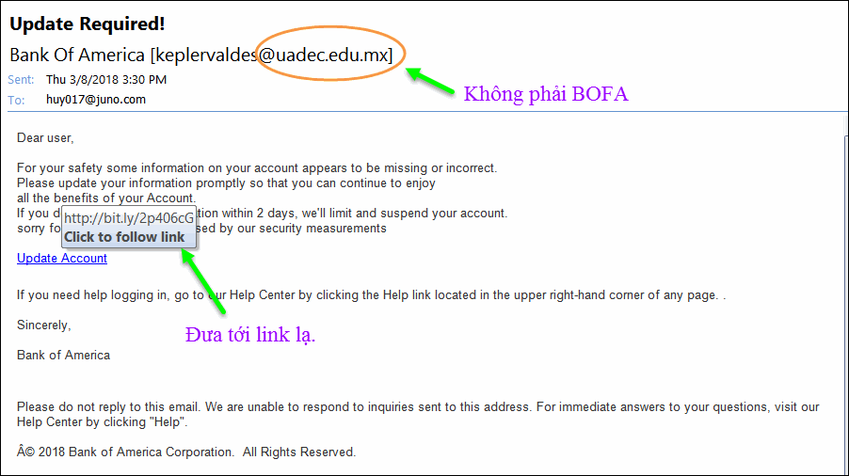
Hai email hăm doạ nầy chỉ có mục đích là lấy data cá nhân. Nếu vị nào hoảng hốt click theo thì nó đứ vào tròng, mục đ1ich là lấy nó lấy data cá nhân, khi có được rồi thì nó dùng data nầy để giả danh mà tính tới chuyện chôm tiền.
